M1卡具体操作
(2014-05-07 10:11:33)
转载▼
分类： 电脑应用技巧
对于电脑周边编程，主要有两种思路（应该没有第三种了）。【详细说明见我博文永和豆浆管理系统基础工作总结】
一、利用windows系统本身dll库。
二、利用硬件产家提供的dll。

本篇对M1卡的编程是利用上述第二种方法。
M1卡最为重要的优点是可读可写并且安全性高的多功能卡。这些优点与其自身的结构密不可分。

M1结构：
M1卡分为16个扇区，每个扇区4块（块0～3），共64块，按块号编址为0～63。第0扇区的块0（即绝对地址0块）用于存放厂商代码，已经固化，不可更改。其他各扇区的块0、块1、块2为数据块，用于存贮数据；块3为控制块，存放密码A、存取控制、密码B。每个扇区的密码和存取控制都是独立的，可以根据实际需要设定各自的密码及存取控制。

M1卡运作机理：
连接读写器→寻卡→识别卡（获取卡序列号）→从多卡中选一张卡→向卡中缓冲区装载密码→验证密码→进行读写→关闭连接
即（代码说明）
Open_USB→rf_request→rf_anticoll→rf_select→rf_load_key→rf_authentication→(/a_hex)→rf_read/rf_write→(hex_a)→Close_USB
如果概括来说的话，主要也就四部分 开关连接、寻卡、验证密码、读取。
（至于详细程序代码，相信大家自己看过dll说明文档后，自己会明白的，这里就不写了，因为内容多）

M1卡功能模式：
1.寻卡模式：
寻卡模式分三种情况：IDLE模式、ALL模式及指定卡模式（0，1，2 均是int类型，是方法参数，下同）。
0——表示IDLE模式，一次只对一张卡操作；
1——表示ALL模式，一次可对多张卡操作；
2——表示指定卡模式，只对序列号等于snr的卡操作（高级函数才有）【不常用】
也就是说，我们一次也可以同时操作多张卡。
对于多卡操作，其实际真正执行操作的还是一张卡。读写器能识别多张卡的序列号（但注意识别出的顺序是不定的，并且最多也就能识别4张卡，因为卡叠放的厚度太厚，会超出读写器的识别范围），并一一进行操作。
所以由此看出，多卡操作的意义并不大。但我建议大家还是设置为1好了（原因不说了，自己感受吧，其实无所谓）。
2.密码验证模式：
0——KEYSET0的KEYA
4——KEYSET0的KEYB
M1卡可以在验证密码时选择密码类型（A/B）。【其实M1卡有3套密码（KEYSET0、KEYSET1、KEYSET2），共6个密码（用0～2、4～6来表示这六个密码），目的是为了适应不同读写器。而这里我们用的是KEYSET0的2个密码】

M1卡密码机制：
这可以说是M1卡的精髓了，也是M1卡最为复杂的地方，希望大家耐心看完。
（请先看明白M1卡结构）如上所说，在存取控制中每个块都有相应的三个控制位,它们的定义如下：
块0： C10 C20 C30
块1： C11 C21 C31
块2： C12 C22 C32
块3： C13 C23 C33
一个扇区的三个数据块，我们可以利用密码机制对它们分别进行权限控制。数据块（块0、块1、块2）的存取控制如下：
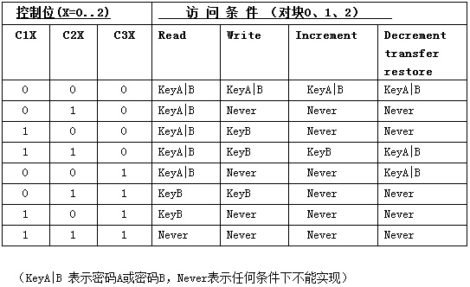
例如：当块0的存取控制位C10 C20 C30=100时，验证密码A或密码B正确后可读；验证密码B正确后可写；不能进行加值、减值操作。
那么M1卡修改密码的方法是rf_changeb3
参数：
icdev：通讯设备标识符
_SecNr：扇区号（0～15）
KeyA：密码A
_B0：块0控制字，低3位（D2D1D0）对应C10、C20、C30
_B1：块1控制字，低3位（D2D1D0）对应C11、C21、C31
_B2：块2控制字，低3位（D2D1D0）对应C12、C22、C32
_B3：块3控制字，低3位（D2D1D0）对应C13、C23、C33
_Bk：保留参数，取值为0
_KeyB：密码B
由上我们看出_B0、_B1、_B2、_B3分别控制块0、块1、块2、块3。
由图我们可知_B0、_B1、_B2的可取值为 0、10、100、110、1、11、101、111。
这里大家一定要注意一点：
不能装载密码到M1卡某一扇区后再更改那扇区的密码（最好连接完读写器后直接更改密码），否则更改密码会失败而冻结扇区。如果不慎这样了，解决的办法是完成一次读写操作，再更改密码。
控制块（块3）的存取控制与数据块（块0、1、2）不同，它的存取控制如下：
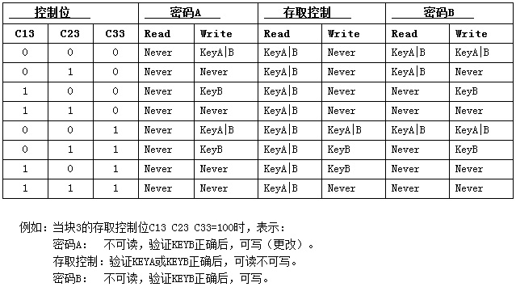
_B3的取值与_B0相同。

好了关于M1卡的编程我就介绍到这里了，大家如果有什么不明白的地方，可以和我联系交流。

摘自:http://blog.sina.com.cn/s/blog_604527460100kkec.html

